PRESS RELEASE

報道関係各位

平成29年11月9日

株式会社ダイレクトクラウド

ダイレクトクラウド、高度化するセキュリティ水準に対応すべく国際規格「ISO/IEC27001（ISMS）」認証を取得し、社内情報セキュリティマネジメントの継続的な強化を推進

社内のより一層のセキュリティ体制強化を徹底し、高いセキュリティ水準の継続的な改善を推進。

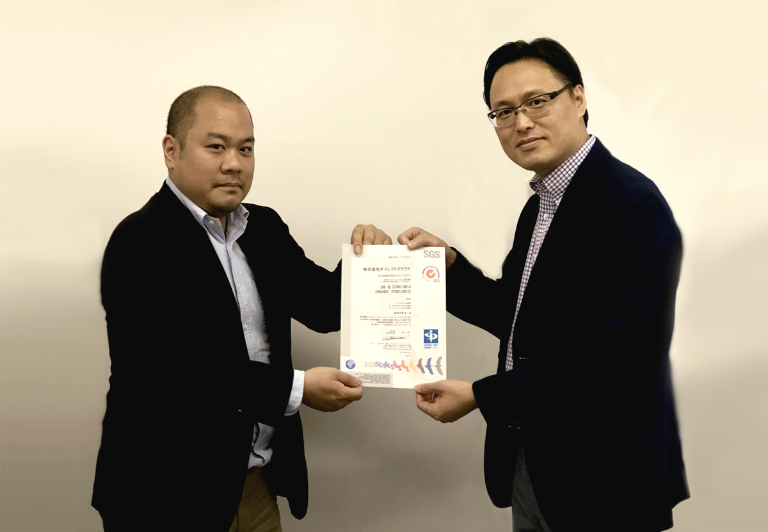
法人向けオンラインストレージ「DirectCloud-BOX」を中心に様々なクラウドサービスを手掛ける株式会社ダイレクトクラウド(本社：東京都新宿区、代表取締役社長：安 貞善)は、この度、情報セキュリティマネジメントシステム（ISMS）の 国際規格であるISO/IEC 27001(JIS Q 27001)の認証を2017年10月31日に取得いたしました。
株式会社ダイレクトクラウドでは法人向けオンラインストレージ「DirectCloud-BOX」を提供しており、機密情報をお預かりするサービスであることから2016年11月22日にプライバシーマークを取得。その後も社内全体での情報セキュリティマネジメントの改善を進めてまいりました。

世界的に拡大している情報漏洩、不正アクセスなどの脅威に対応し、対外的な情報管理のセキュリティを示す必要性が高まったことから更なるセキュリティ体制の強化を行い、情報セキュリティに関する国際規格「ISO/IEC27001」の認証取得の取り組みを推進。

この度、国際規格「ISO/IEC27001」の認証を2017年10月31日に取得したことにより、各種情報資産に関する情報セキュリティマネジメントが国際標準規格に適合していることが、第三者機関によって客観的に証明されたこととなります。

株式会社ダイレクトクラウドでは今後もご利用いただいているユーザーからの情報セキュリティ統制に関する高い水準の要求にお応えできるよう、情報セキュリティマネジメントシステムの構築・維持を組織面、技術面、運用面すべての部分にて継続的に取組んでまいります。

※国際規格「ISO/IEC27001」の認証取得に大きく貢献したファイルのセキュアな保管、社内外とのファイル共有に最適なオンラインストレージは以下となります。

■法人向けオンラインストレージ「DirectCloud-BOX」
http://directcloud.jp
社内外で安全かつ効率的にファイル共有を実現するユーザー数無制限の法人向けオンラインストレージ。

■会社概要
株式会社ダイレクトクラウド
本社 ： 〒160-0022 東京都新宿区新宿6-29-20 マツダビル 6F
代表者 ： 代表取締役社長 安 貞善
設立年月日： 2004年 5月
資本金 ： 99,100,000円
URL ： https://directcloud.co.jp/

■本プレスリリースに関するお問い合わせ
株式会社ダイレクトクラウド
担当 ： 田畑
TEL ： 03-5287-1866
FAX ： 03-3209-9455
E-Mail ： sales@directcloud.co.jp

